# Universidad de Managua

**El más alto nivel.**



# Integrantes: Amilcar Josue Sandoval Baltodano.

# Edwin Ariel Torres Juarez.

# Jonathan Francisco Pastran Gutierrez.

# Profesor:

# Alejandro Rojas

# Grupo:

# NI11A

Empresa APPISOFT

* **Organigrama del proyecto**

En el siguiente organigrama se muestra como está organizado a partir de los roles asignados al personal que cubre con las características, habilidades y responsabilidades para la ejecución del proyecto.

# CONTRATO DE SOCIEDAD.

DENOMINADO COMO “EL CONTRATO” QUE CELEBRA POR UNA PARTE EL C. Edwin Ariel Torres Juarez, POR OTRA PARTE EL C. Jonathan Francisco Patran Gutierrez, Y POR LA OTRA PARTE EL C. Amilcar Josue Sandoval Baltodano, CON EL OBJETIVO DE FUNDAR UNA SOCIEDAD AL TENOR DE LAS SIGUIENTES DECLARACIONES Y CLÁUSULAS:

## **DECLARACIONES**

l. EL **C. Edwin Ariel Torres Juarez** , manifiesta ser mayor de edad, con domicilio en la ciudad o departamento de Managua, colonia San Patricio, del municipio de Managua.

II. EL **C. Jonathan Francisco Patran Gutierrez**, manifiesta ser mayor de edad, con domicilio en la ciudad o departamento de **Managua**, colonia **Nejapa**, del municipio de **Managua**.

Ill. EL **C. Amilcar Josue Sandoval Baltodan**, manifiesta ser mayor de edad, con domicilio en la ciudad o departamento de **Managua**, colonia **Nejapa**, del municipio de **Managua**.

IV. TODAS LAS PARTES declaran que reconocen su mutua capacidad legal constituir LA SOCIEDAD que se regirá por las cláusulas que se desarrollan a continuación.

## 

## CLÁUSULAS

**PRIMERA.** LA SOCIEDAD se denomina: **APPISOFT**.

**SEGUNDA.** El domicilio de LA SOCIEDAD se encuentra en la siguiente dirección: **Km8.CarrSur**, departamento de **Managua**, teléfono: **2265-5484**

**TERCERA.** El objeto social y el fin de la SOCIEDAD es: Brindar el mejor servicio de calidad en nuestros servicios.

**CUARTA.** La duración de LA SOCIEDAD es de carácter indefinido.

**QUINTA.** El capital social inicial de LA SOCIEDAD queda fijado en la cantidad de $21,000 El mismo se conformará a partir de las siguientes aportaciones:

1. El C. Edwin Ariel Torres Juarez. aporta la cantidad de $7,000. Dicho monto corresponde al 33.33 por ciento del capital social inicial.
2. El C. **Jonathan Francisco Patran Gutierrez** aporta la cantidad de $7,000. Dicho monto corresponde al 33.33 por ciento del capital social inicial.
3. El C. **Amilcar Josue Sandoval Baltodan** aporta la cantidad de $7,000. Dicho monto corresponde al 33.33 por ciento del capital social inicial.

**SEXTA.** Se confiere la gestión y dirección de LA SOCIEDAD, así como el uso de la firma social y la representación de la misma al C. **Amilcar Josue Sandoval Baltodan**. Dicho cargo y funciones se ejercerán de manera gratuita

**SEPTIMA.** La distribución de ganancias y pérdidas entre los socios se efectuará de forma proporcional a su participación en el capital social.

**OCTAVA.** Para proceder a la liquidación de LA SOCIEDAD, ya sea total o parcial, se someterá a lo determinado mediante acuerdos tomados mediante una reunión de los socios, en la cual se decida sobre la disolución de LA SOCIEDAD o sobre la exclusión de un socio. Así mismo los comparecientes pactan expresamente que en caso de muerte de uno de los socios LA SOCIEDAD continuará con los herederos del difunto.

Leído en su completitud el presente contrato, y enteradas las partes de su contenido y alcances, lo firman en el día Sábado, a los 12 días del mes de 06 del 21.

**FIRMA DEL C.________________**

**FIRMA DEL C._________________**

**FIRMA DEL C._________________**

**Visión, misión y alcance de la empresa.**

**Visión**

Mantener la calidad y la confianza de Appisoft en el mercado nacional, expandiendo nuestros servicios de desarrollo de software y también en la venta de computadoras, como empresa altamente competitiva trabajamos con los mayores estándares de calidad a nivel internacional.

**Misión**

Contribuir a la competitividad poniendo a la disposición del cliente producto los cuales puedan brindar la solución a la problemática de su compañía para así poder gestionar su negocio de mejor manera para generar un mejor valor al mercado competitivo.

**Alcance**

Appisoft quiere posicionarse como un estándar a nivel nacional ofreciendo un servicio de calidad tanto en el desarrollo de software como en la venta de computadoras, provocando así un gran sentimiento de satisfacción en nuestros clientes, brindando una buena imagen por nuestro buen servicio.

**Gastos fijos.**

|  |  |  |  |
| --- | --- | --- | --- |
| **Recursos humanos** | | | |
| **No** | **Cargo** | **Costo individual** | **Costo total** |
| **1** | ING. Sistema (líder de proyectos) | 1200,00 | 1,200,00 |
| **1** | Analista / Diseñador | 960,00 | 960,00 $ |
| **1** | Administrador de redes | 840,00 | 840,00 $ |
| **10** | Programadores | 300 | 300,00 $ |
|  | Alquiler |  | 2,000,00$ |
|  |  | **Total** | 8,960,00$ |

|  |  |  |  |
| --- | --- | --- | --- |
| **Recursos tecnológicos** | | | |
| **Hardware** | | | |
| **Cantidad** | **Descripción** | **Costo / Hora** | **Total** |
| **2** | 140 horas laptop | 0,80 | 224,00$ |
| **1** | Impresora Lexmark X3350 (240/16*1) |  | 15,00$ |
| **10** | Ordenadores de escritorio |  | 7,000$ |

**Plan de Calidad**

**Justificación**

**Norma ISO 16949**

Esta norma aplica el desarrollo de un Sistema de Gestión de Calidad focalizado en la mejora continua y, especialmente en la prevención de errores o fallos y en la minimización de desechos en la etapa de producción.

El sector de venta de software demanda la calidad en sus productos, por lo tanto, necesita de estándares como este que garanticen al cliente un buen servicio, para obtener los resultados previstos en cuanto a productividad, competitividad y mejora continua de la calidad que define a este sector a nivel internacional.

El estándar ISO/TS16949 se centra en el proceso productivo en las fases de diseño, desarrollo de un nuevo producto, producción, instalación y servicios de productos relacionados y surge de la necesidad de estandarizar los requerimientos técnicos y de calidad.

**Norma ISO 27001**

ISO 27001 es una norma internacional que permite el aseguramiento, la confidencialidad e integridad de los datos y de la información, así como de los sistemas que la procesan.

El estándar ISO 27001:2013 para los Sistemas Gestión de la Seguridad de la Información permite a las organizaciones la evaluación del riesgo y la aplicación de los controles necesarios para mitigarlos o eliminarlos.

La aplicación de ISO-27001 significa una diferenciación respecto al resto, que mejora la competitividad y la imagen de una organización.

La Gestión de la Seguridad de la Información se complementa con las buenas prácticas o controles establecidos en la norma ISO 27002.

Norma ISO 27001

Estructura de la norma ISO 27001

1.Objeto y campo de aplicación: La norma comienza aportando unas orientaciones sobre el uso, finalidad y modo de aplicación de este estándar.

2.Referencias Normativas: Recomienda la consulta de ciertos documentos indispensables para la aplicación de ISO27001.

3.Términos y Definiciones: Describe la terminología aplicable a este estándar.

4.Contexto de la Organización: Este es el primer requisito de la norma, el cual recoge indicaciones sobre el conocimiento de la organización y su contexto, la comprensión de las necesidades y expectativas de las partes interesadas y la determinación del alcance del SGSI

**ISO 31000**

Sistemas de Gestión de Riesgos

La ISO 31000 es una norma internacional que ofrece las directrices y principios para gestionar el riesgo de las organizaciones.

Como complemento a esta norma se ha desarrollado otro estándar: la ISO 31010 “Gestión del riesgo. Técnicas de evaluación de riesgos”. Esta norma provee de una serie de técnicas para la identificación y evaluación de riesgos, tanto positivos como negativos.

Norma ISO 31000

Estructura de la norma ISO 31000

La variedad y complejidad de los riesgos es muy diversa por lo que éste estándar internacional desarrollado por la ISO (nternational Organization for Standardization) no está pensado para un sistema particular de gestión, más bien es una guía de buenas prácticas para las actividades relacionadas con la gestión de riesgos.

El diseño y la implantación de la gestión de riesgos dependerán de las diversas necesidades de cada organización, de sus objetivos concretos, contexto, estructura, operaciones, procesos actividades, servicios, etc.

El estándar ISO 31000:2009 está estructurado en tres elementos claves para una efectiva gestión de riesgos:

* los principios para la gestión de riesgos: para una mayor eficacia, la gestión del riesgo en una organización
* la estructura de soporte o marco de Trabajo. El objetivo de este elemento es integrar el proceso de gestión de riesgos con la dirección, para que esta adquiera un fuerte compromiso con la implantación de la Gestión del Riesgo.  
  En este caso la norma establece una serie de órdenes que debe cumplir la gerencia para asegurar la efectividad de la gestión de riesgos
* el proceso de gestión de riesgos: este proceso consta de tres etapas: establecimiento del contexto, valoración de riesgos y tratamiento de los mismos.

**Se opta por implementar ISO 9001**

ISO 9001 permite a la pequeña y mediana empresa situarse al nivel de las más grandes, equiparándose en eficiencia y compitiendo en igualdad de posibilidades en el agresivo mercado actual. Tomamos este modelo porque a través de él podemos saber claramente lo que el cliente desea en su sistema, dándonos pautas de cómo está conformada su empresa desde el punto de vista de cada organización, y así poder demostrar nuestra capacidad para elaborar de forma coherente y poder satisfacer los requisitos del cliente. Al usar este modelo le proporcionamos confianza y garantía a nuestros clientes.

La importancia de implementar un sistema de gestión de la calidad radica en el hecho de que sirve de plataforma para desarrollar al interior de la organización, una serie de actividades, procesos y procedimientos, encaminados a lograr que las características del producto o del servicio cumplan con los requisitos del cliente; que sean de calidad, lo cual incrementa las posibilidades de que sean adquiridos por el cliente, logrando así el porcentaje de ventas planificado por la organización.

En la norma ISO 9001 se establecen los requisitos de un sistema de gestión de la calidad, que permiten a una empresa demostrar su capacidad de satisfacer los requisitos del cliente y para acreditar de esta capacidad ante cualquier parte interesada.

**Una norma centrada en el cliente**

Los requisitos especificados en las Normas de la serie ISO 9000 son genéricos y aplicables a todas las organizaciones sin tener en cuenta el tipo y el tamaño.

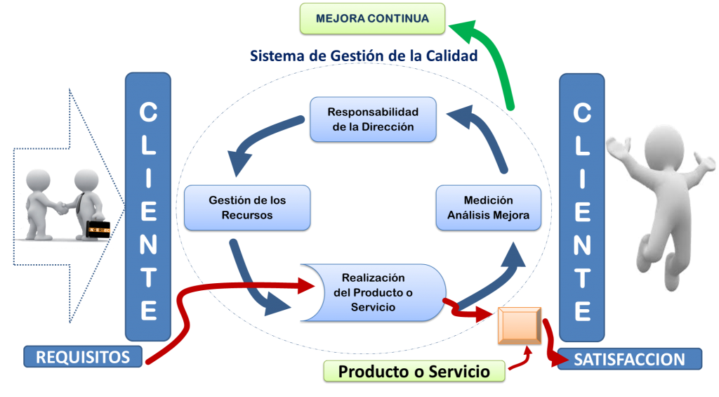

La empresa deberá definir y gestionar los procesos necesarios para asegurar que sus productos y servicios son conformes con los requisitos del cliente.

**Requisitos para la certificación de calidad ISO 9001**

No es un proceso sencillo ni que pueda aplicarse de un día para otro. Por el contrario, requiere de un plazo prudente que varía según las necesidades de la empresa y el grado de mejora de las acciones propuestas y los indicadores de gestión de calidad a los que alude la norma ISO 9001.

Sin embargo, a estas condiciones le anteceden una serie de requisitos fundamentales sin los cuales no es posible que las empresas obtengan la certificación:

1. Desembolso económico:

Un proceso de Gestión de Calidad avalado por la norma ISO 9001 es una ventaja competitiva para las empresas que dará sus frutos a largo plazo.

2. Cumplimiento de requisitos legales:

Obtener la certificación de calidad ISO 9001 no sólo implica adherirse a las pautas de ISO en esta materia. Del mismo modo, es necesario que como empresa acojamos las distintas legislaciones relacionadas, como por ejemplo la Ley de Protección de Datos, las licencias adaptadas para la actividad comercial, las leyes laborales y de riesgos profesionales, así como las normas locales, regionales, nacionales y continentales sobre los procesos de calidad.

3. Formación del personal:

El proceso de implantación de un Sistema de Gestión de Calidad no es posible sin la formación adecuada de los integrantes de las empresas. Son ellos quienes, al fin y al cabo, ejecutaran las tareas previas a la aplicación del modelo de calidad. Esta formación puede ser realizada por la propia empresa o, si es el caso, delegarse en manos de una consultora especializada.

4. Participación general:

Pero además de la formación, mantener una certificación de calidad ISO 9001 requiere de la implicación y el compromiso de cada uno de los integrantes de las empresas, en especial de los altos cargos directivos. Una vez otorga la certificación, se realizan auditorías anuales con el objetivo de medir la evolución de los procesos de calidad.

5. Tener experiencia:

Finalmente, una de las cosas que más pesa a la hora de la auditoría externa es la experiencia de cada organización. Los auditores valoran de manera especial los antecedentes en esta materia y los trabajos relacionados.

**Principios de la gestión de la calidad**



**1) Foco en el cliente**

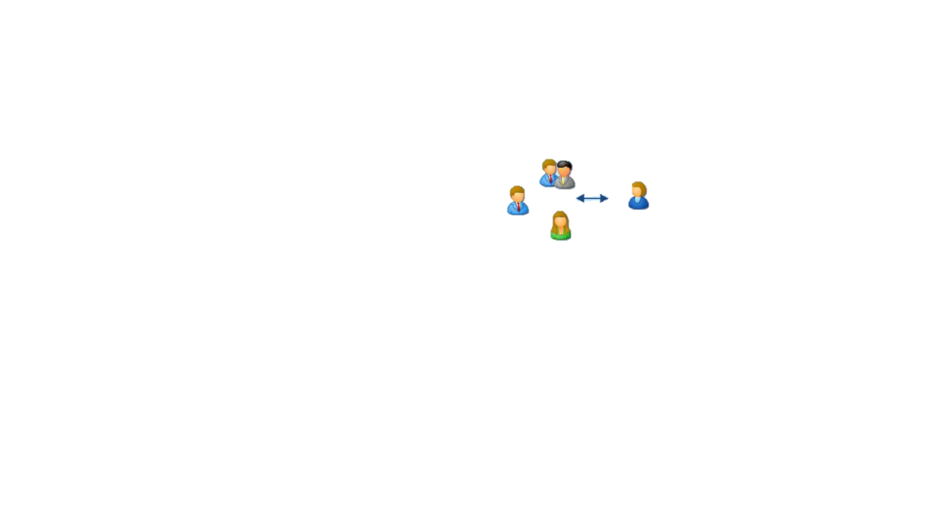Las organizaciones dependen de sus clientes, por lo tanto, deben entender sus necesidades actuales y futuras, deben cumplir los requisitos del cliente y esforzarse por superar sus expectativas.

**2) Liderazgo**

Los líderes establecen unidad de propósito y dirección de la organización. Ellos deben crear y mantener el ambiente interno en el cual las personas pueden participar plenamente e involucrarse en la consecución de los objetivos de la organización.

**3) Participación de la gente**

Las personas en todos los niveles son la esencia de una organización y su plena participación permite que sus habilidades se aprovechen para el beneficio de la organización.

**4) Orientación a procesos**

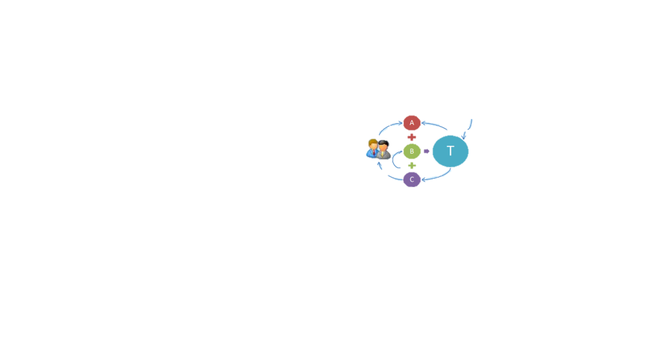Un resultado deseado se alcanza más eficientemente cuando las actividades y recursos relacionados se gestionan como un proceso.

**5) Enfoque sistémico para la gestión**

Identificar, entender y gestionar procesos interrelacionados como un sistema contribuye a la eficacia y eficiencia en el logro de los objetivos de la organización

**6) Mejora continua**

Mejora continua del desempeño global de la Organización debería ser un objetivo permanente de la organización.



**7) Enfoque fáctico para la toma de decisiones**

Las decisiones más eficaces se basan en el análisis de datos e información.

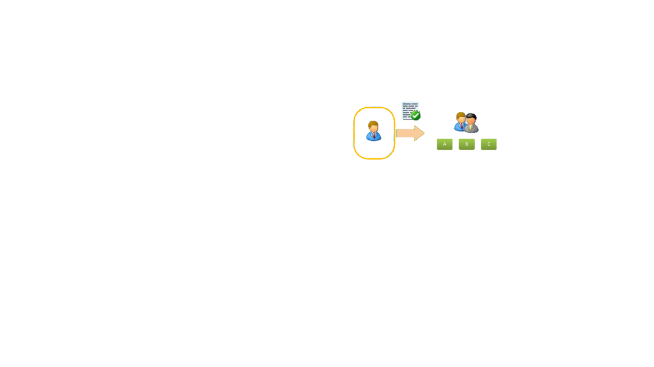

**8) Relación con los proveedores mutuamente beneficiosas**

Una organización y sus proveedores son interdependientes y una relación mutuamente beneficiosa aumenta la capacidad de ambos para crear valor.

**Beneficios importantes de la norma ISO 9001**

* Incremento de la calidad de los productos o servicios que aumentarán el grado de satisfacción de los clientes.
* Al aplicar técnicas de trabajo más eficaces, se consigue un ahorro de tiempo, dinero y recursos.
* Minimización del número de errores al tener las técnicas de trabajo mejor definidas e incremento de los beneficios.

**Desventajas de la norma ISO 9001**

* El tiempo requerido para escribir el manual.
* El tiempo requerido para llevar a término la implantación.
* Los altos costos de mantenimiento de la norma.
* El tiempo empleado en controlar la documentación antes de las auditorias.

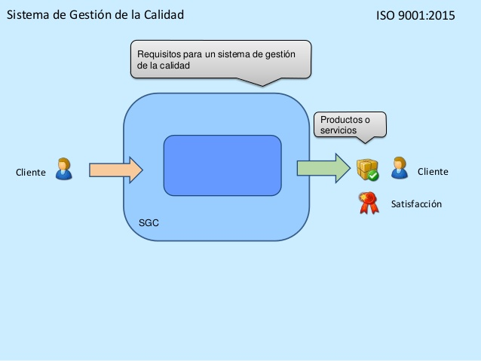

Es importante tener los objetivos claros, pero en ellos siempre debe incluir la satisfacción del cliente, a través de la aplicación eficaz del sistema incluidos los procesos para la mejora del sistema y aseguramiento de la conformidad con los requisitos del cliente, legales y reglamentarios aplicables.

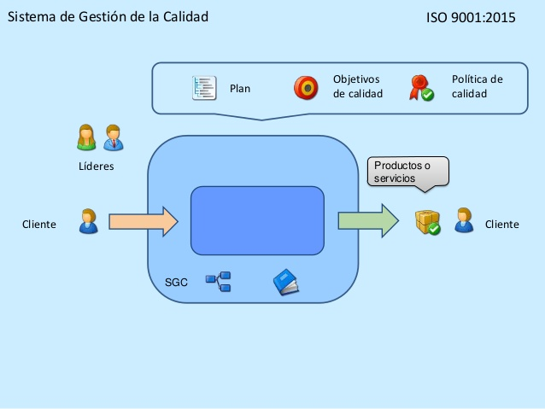

Enfocándonos en el cliente nosotros como líderes tenemos el deber de liderar y comprometernos a brindarles un plan de acciones para abordar riesgos y oportunidades planificando objetivos de calidad para las funciones y niveles pertinentes.

**Sistema de Gestión de Calidad**

Cuando se quiere implementar un Sistema de Gestión de Calidad según los requisitos de la norma [ISO 9001](http://www.isotools.com.co/normas/ntc-iso-9001/), es posible que se pregunte cuanto tiempo va a necesitar. No hay una respuesta sencilla a esta pregunta porque la norma ISO 9001 difiere mucho de una empresa a otra, aunque existe una serie de cosas que puede hacer para obtener una buena idea de lo que hay que hacer y cuánto tiempo se tardará.

Siendo una empresa pequeña con menos de 50 trabajadores se calcula un tiempo de 6 meses para poder implementar las norma ISO 9001

**Renovación de certificaciones**

De manera normal, las certificaciones deben pasar una auditoría de renovación cada 3 años (de ahí el plazo establecido para la transición).

Si la organización no ha realizado la transición o, al menos, no de forma correcta, y ha perdido su certificado, la empresa certificadora le dará un periodo determinado de tiempo para que le dé solución, y renovar la certificación.

Es decir, deberá resolver las no conformidades detectadas, ya sean por no llevar a cabo la transición de las normas ISO 9001, como las que pertenezcan al incumplimiento de requisitos comunes a ambas versiones.

Igualmente, existen pocos casos en los que la empresa pierda el certificado. Puede que sea, en gran parte, por ese funcionamiento societario.

Para que una empresa pierda el certificado, las faltas o no conformidades deben ser muy graves, tanto hacia clientes, como sociedad o negocio. O bien, por denuncias de incumplimiento de responsabilidades comerciales frente a usuarios, clientes o proveedores.

**Cuánto cuesta un proyecto de implementación ISO 9001**

Durante el lapso de implementación de la ISO 9001, lo usual es contratar a un consultor que les guíe en el proceso, que puede cobrar unos $500 al mes.

Este profesional se encargará de la capacitación interna, el desarrollo del sistema y su manual, auditorías internas y contacto con el ente certificador.

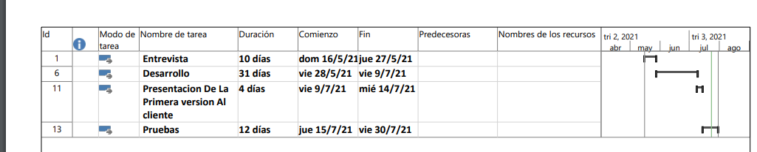

**REQUERIMIENTOS**

Tomando en cuenta los requerimientos del sistema, y el acceso de los usuarios que interactuarán con el sistema se hace necesario la implementación de un sitio web que garantice fácil accesibilidad para conocimiento de nuestros servicios a

nuestros clientes y la ejecución de una aplicación web que garantice confiabilidad de los datos en cuanto almacenamiento, además que agilice el proceso de atención al cliente en cuanto a sus solicitudes, seguimiento y entrega de sus servicios requeridos.

El Administrador de la empresa está destinado a realizar gestiones financieras, administrativas de operación de su empresa dentro de estas se destacan:

* Ventas efectuadas
* Facturación ventas
* Gastos administrativos de la empresa
* Informe de solicitudes

**REQUERIMIENTOS FUNCIONALES DEL SOFTWARE.**

El Sistema automatizado está constituido por 2 tipos de usuarios:

 1er usuario: El administrador del sistema, el único que podrá realizar cambios oportunos y necesarios al sistema sean estos módulos, nuevas cuentas para nuevos usuarios, operaciones o actualizaciones que puedan surgir en un futuro con el objetivo de evitar la obsolescencia del software.

 2do usuario: El Vendedor, el cual será el usuario encargado de registrar los datos del cliente, solicitudes, consultas y reportes, cabe destacar que este usuario solo tendrá acceso total al área de venta del sistema.

A su vez el sistema debe realizar lo siguiente:

 El sistema deberá poder verificar la autenticación de ingreso a este por parte de los usuarios autorizados.

 El sistema debe permitir registrar a los empleados y clientes.

 Se podrá actualizar los datos de los empleados y clientes.

 Debe agregar nuevos servicios y modificar existentes.

 Se realizarán las ventas y serán ingresadas a la base de datos con sus respectivos detalles.

 El sistema generara reportes de ventas y cancelaciones.

 Este también debe mostrar los mensajes de información cuando una transacción se complete, o mensaje de error cuando no se complete.

**REQUERIMIENTOS NO FUNCIONALES DEL SOFTWARE.**

* Instalación de un Gestor de base de datos (en este caso SQL Server 2014), el cual hará respaldos automáticos de la base de datos.
* El sistema deberá funcionar en un explorador web.
* Desarrollo de sistema base de datos (SQL Server 2014), Reportes.
* Se debe disponer de periféricos disponibles (Mouse y Teclado) para un uso adecuado del software en caso que su acceso sea desde una pc.
* Para el uso del sistema se requiere de acceso a internet desde cualquier dispositivo que permita su conexión.
* La interfaz de la aplicación debe estar ordenada, con colores atractivos pero estéticos, el diseño debe ser responsive para que se adapte a cualquier pantalla.
* Se trabajarán las operaciones de la base de datos (agregar, modificar, estado) a través de procedimientos almacenados y triggers para que el tiempo de respuesta sea menor eliminando así márgenes de errores (X ó Y) que el usuario podría ocasionar.
* Para un adecuado uso del sistema se facilitará un manual de usuario, el cual denotará opciones de uso del sistema.

**RESTRICCIONES**

Dentro de las restricciones del sistema abarcaremos las funciones y aquellas limitaciones o debilidades que el sistema pueda presentar a lo largo del periodo de prueba. Dado a que a cada trabajador le fue asignada un área laboral y conforme a esto sus operaciones y accesos concluimos que:

* La información del sistema estará concentrada en un único servidor, con su respectiva restricción de acceso al equipo.
* Los datos de la empresa y de los clientes son confidénciales.
* Deben realizarse mantenimientos periódicos para asegurar la fiabilidad de los datos y evitar la corrupción de datos.
* Las ventas solo pueden ser efectuadas por el vendedor.
* El Vendedor solo tendrá acceso al formulario de ventas.
* El Vendedor tendrá permisos de imprimir reportes de ventas.

**RESTRICCIONES DEL SISTEMA:**

* El personal no autorizado (no cuente con un Login de Acceso) no podrá tener acceso al sistema.
* La contraseña del usuario debe estar comprendida entre 8 y 16 caracteres que involucre Mayúsculas, minúsculas y números.
* En el formulario principal los usuarios de tipo Vendedor únicamente tendrán acceso a Cambiar de usuario.
* El Vendedor únicamente tendrá acceso a los formularios relacionados a las ventas.
* El Administrador en este caso, es el encargado del mantenimiento del software y base de datos, se les otorgaran todos los permisos con relación al acceso de todos los formularios, así como la gestión de los mismos, crear nuevas cuentas de usuarios, aplicar bajas a usuarios, clientes, servicios, así como aplicar altas a los usuarios, los clientes y servicios.
* En el caso de que un usuario no recuerde la contraseña y realice más de tres intentos el sistema automáticamente le enviara un mensaje indicándole que su cuenta se le deshabilitara por medidas de seguridad y que se dirija con el Administrador del Sistema para solucionaGr la situación.

**Descripción del problema**

Actualmente el registro de todos los procesos de la empresa, tales como el control de información de los clientes, de las computadoras, y de los demás aspectos de la empresa se llevan a cabo a través de hojas de cálculo por medio del programa de Excel, y de informes elaborados a través de Word, ambas herramientas de Microsoft Office, lo que tiende a incurrir en pérdida de tiempo al momento de llevar el control de dicha información por el hecho de ser programas inadecuados para este tipo de transacciones.

El proceso de compra y venta se realiza actualmente ingresando los datos de forma manual en Excel (y a pesar de ser una buena herramienta para funciones de costos) la información, en ocasiones es redundante y ocupa mucho espacio y tiempo al buscar los datos por medio de los filtros.

El proceso de facturación se realiza en Word, se busca en la hoja de Excel los datos de la venta y manualmente se ingresan los datos de la factura, para su impresión y entrega

**DESCRIPCION DE LA SOLUCION**

El sitio web de control de registro e información (DAKAG) está desarrollado completamente en Visual Studio 2019, en específico en el lenguaje de programación de c#, este software hace uso del gestor de base de datos Microsoft SQL Server 2014, y para la creación de reportes Crystal Report.

La implementación de la aplicación web DAKAG generará grandes beneficios para la empresa, ya que Permitirá tener un mejor rendimiento y los usuarios dejarán a un lado los procesos manuales y consumirán menos tiempo con este software, que entre sus funciones tendrá: almacenar los registros de venta, consultar los modelos de computadora disponible y el costo de la transacción, permitirá realizar consultas en el inventario, registrar la información de los clientes. En conclusión, con esta aplicación web se logrará alcanzar mayor organización y desempeño, y que la empresa sea más rápida y eficaz en sus transacciones y así lograr mantenerse dentro del mercado.

**Matriz riego solución**

## Identificar los riesgos

Se evalúa todas aquellas situaciones que puedan poner en riesgo el cumplimiento de los objetivos de la empresa, se deberán tener en cuenta los riesgos de origen interno y externo, en esta etapa se requiere identificar las vulnerabilidades, amenazas, consecuencias y factores de riesgo. Consecuencias Para evaluar las consecuencias se deberá seleccionar entre:

* Pérdidas financieras
* Pérdidas de reputación
* Pérdidas legales de Fuentes generadoras de riesgo

## Analizar los riesgos

En esta etapa de acuerdo a las causas, consecuencias positivas o negativas, fuentes de riesgo, se determina la probabilidad de ocurrencia del riesgo y el impacto, variables que nos permiten establecer el nivel de riesgo. Probabilidad Se define como la posibilidad de ocurrencia en el tiempo del riesgo:

|  |  |  |  |
| --- | --- | --- | --- |
| **Riesgo** | **Probabilidad de ocurrencia** | **Impacto** | **Solución** |
| Pérdida de disponibilidad de la página web por ataques externos | Muy frecuente, puede suceder una vez, cada día | Catastrófico, puede haber afectaciones desastrosas de los objetivos del proceso | Monitoreo de recursos y estabilidad de la pagina web |
| Pérdida de la integridad de las bases de datos y/o el rendimiento de los servidores de aplicación | Frecuente, puede suceder una vez, en una semana | Crítico,  puede haber afectación grave de los objetivos del proceso | Mantenimiento continuo a la base de datos y servidores |
| Acceso lógico no autorizado por asignación errónea de permisos a aplicaciones web del negocio | Frecuente, puede suceder una vez, en una semana | Crítico,  puede haber afectación grave de los objetivos del proceso | Implementación de roles de accesos que limitaran los accesos a la aplicación. |
| Pérdida de confidencialidad por robo de información confidencial de las bases de datos | Frecuente, puede suceder una vez, en una semana | Crítico,  puede haber afectación grave de los objetivos del proceso | Realización de auditoria que contrala el ingreso y gestiones de cada usuario. |
|  |  |  |  |

|  |  |
| --- | --- |
| **Valor** | **Probabilidad de ocurrencia** |
| 1 | Esporádico, puede suceder una vez, en una década |
| 2 | Ocasional, puede suceder una vez, en un año |
| 3 | Posible, puede suceder una vez, en un mes |
| 4 | Frecuente, puede suceder una vez, en una semana |
| 5 | Muy frecuente, puede suceder una vez, cada día |

Impacto Se define de acuerdo a la afectación que puede tener el cumplimiento de los objetivos del proceso, por la materialización del riesgo.

|  |  |
| --- | --- |
| **Valor** | **Grado de impacto** |
| 1 | Insignificante, no hay afectación significativa en los objetivos de procesos |
| 2 | Bajo, puede hacer afectación baja en los objetivos del proceso |
| 3 | Moderado, puede haber afectación significativa en los objetivos del proceso |
| 4 | Crítico, puede haber afectación grave de los objetivos del proceso |
| 5 | Catastrófico, puede haber afectaciones desastrosas de los objetivos del proceso |

Nivel del riesgo De acuerdo al resultado entre la intersección entre la probabilidad y el impacto se establece el nivel del riesgo, el cual se determinará basado en la siguiente tabla:

|  |  |  |  |  |  |  |
| --- | --- | --- | --- | --- | --- | --- |
| **PROBABILIDAD** | Muy frecuente (5) | **Moderado** | | **Critico** | **Catastrófico** | |
| Frecuente (4) |  |  |
| Posible (3) |  |
| Ocasional (2) | **Bajo** |  | |  | |
| Esporádico (1) |  |  |  | |
|  | Insignificante (1) | Bajo (2) | Moderado (3) | Critico (4) | Catastrófico (5) |
| **Impacto** | | |  | |

## Análisis de riesgos

Mediante el análisis de riesgo podemos identificar los principales riesgos y vulnerabilidades a las cuales estaría expuesta la aplicación web de este ejercicio resulto la priorización de los riesgos de la siguiente manera:

* Catastróficos:
  + Pérdida de disponibilidad de la página web por ataques externos

* Críticos:
  + Pérdida de la integridad de las bases de datos y/o el rendimiento de los servidores de aplicación

* + Acceso lógico no autorizado por asignación errónea de permisos a aplicaciones web del negocio

* + Explotación de vulnerabilidades técnicas por atacantes externos

* + Pérdida de confidencialidad por robo de información confidencial de las bases de datos

Adicionalmente podemos concluir que de no mitigar los riegos que representarían pérdidas financieras y de reputación para la organización, que podrían conllevar a gastos mayores si no se tratan proactivamente.

# Factibilidad

## 1. Factibilidad Técnica

1.1 Recurso Humano

El proyecto será desarrollado por los estudiantes de la Universidad de Managua en Ingeniería de Sistemas,

Este es un proyecto viable operativamente porque cuenta con los recursos Humanos necesarios para llevarlo a cabo.

1.2 Recurso de Hardware

Para el desarrollo del sistema se cuenta con un equipo, el cual posee un procesador Intel CORE I7 8th Gen. 1.80 GHz, disco duro de 1Tb y memoria de 12 Gb.

Recursos Tecnológicos

La siguiente tabla indica los recursos tecnológicos necesarios.

|  |  |  |
| --- | --- | --- |
| Recursos | Características | Tipo de Recursos |
| Servidor Windows | Disco duro de 60Gb, memoria RAM de 2Gb, procesador Intel CORE I7 8th Gen 1.80 GHz. | Hardware |
| Windows Server 2012 R2 | Sistema Operativo de 64bits. | Software |
| Visual Studio 2019 | .NET Framework 4.7.2 | Software |
| SQL Server 2014 | Sistema manejador de base de datos | Software |

De acuerdo a los recursos mencionados el proyecto es factible técnicamente ya que se cuenta con los recursos de hardware y de software para el desarrollo de este.

**2. Factibilidad Economica**

|  |
| --- |
| **Costo de Operación** |
| **Descripción** **Costo Total** |
| **Suministros y Gastos** **$ 400** |
| **Diseñador Gráfico** **$ 500** |
| **Total** **$900** |

|  |  |  |  |
| --- | --- | --- | --- |
| **Flujo de Pago** | | |  |
| **Recursos** | | | **Costos** |
| **Recursos Humanos** | | | **$ 1150** |
| **Recursos Tecnológicos** | | | **$ 224** |
| **Costos de Operación** | | | **$ 900** |
| **Total** | | | **$ 2274** |
|  | **Re** | **cursos Humanos** | | |  |
| **Nº** | **Cargo** | **Costo Individual** | | | **Costo Total** |
| **1** | **Ing. Sistema (Líder del Proyecto)** | **$ 300** | | | **$ 300** |
| **2** | **Analista/Diseñador** | **$ 250** | | | **$ 500** |
| **1** | **Ingeniero del Software** | **$ 200** | | | **$ 200** |
| **1** | **Programador** | **$ 150** | | | **$ 150** |
|  |  | **Total** | | | **$ 1150** |
|  | **Recursos Tecnológicos** | | | |  |
|  | Hardware | | | | |
|  | **Cantidad** **Descripción** **Costo/Hora** **Total** | | | | |
|  | **2** **140 horas 0,80** **224,00**  **Computadora** | | | | |

# Costo beneficio

## Estudio financiero - Análisis financieros

El estudio financiero del presente proyecto, tiene por objetivo justificar la inversión fundamentada en análisis costo-beneficio de la implementación del sistema, dentro de los objetivos financieros del proyecto se destaca:

* Reducir procesos operativos.
* Generar informe confiable que muestre el beneficio económico para la empresa.

## - Costo del proyecto

El tiempo estimado para desarrollar el sistema es aproximadamente de 3 meses, tiempo en el cual un programador tiene a cargo el análisis, supervisión e implementación de sistema y 4 programadores que son los encargados del desarrollo web.

## - Beneficios del proyecto

Entre los beneficios tangibles se considera lo siguiente:

* Incrementar los valores de marca: Se hace visible la marca de la empresa, productos en ventas, tus valores al mundo.
* Accesibilidad: Se obtiene acceso en cualquier momento a los registros y datos de ventas realizadas y proyectos en procesos.

## - Beneficios intangibles para los clientes de la empresa

La atención al cliente también se ve beneficiada, la imagen empresarial mejorara, gracias a los usuarios contentos y satisfechos por agilidad y rapidez que es poder adquirir uno de nuestro producto. Entre los beneficios que obtiene el cliente, tenemos:

* Rápida atención en sus compras
* Tener un historial de lo que ha comprado
* Poder ver su compra
* Podrá realizar sus pago muy fácil y seguro